Ільковицький НВК «ЗШ І-ІІІ ст. –дитячий садок»

РЕГІОНАЛЬНА ІСТОРИКО-КРАЄЗНАВЧА АКЦІЯ ПАМ’ЯТІ
«СЛАВЕТНІ ГЕРОЇ СОКАЛЬЩИНИ!ГЕРОЇ НЕ ВМИРАЮТЬ!»
СТЕПАН БОРИС

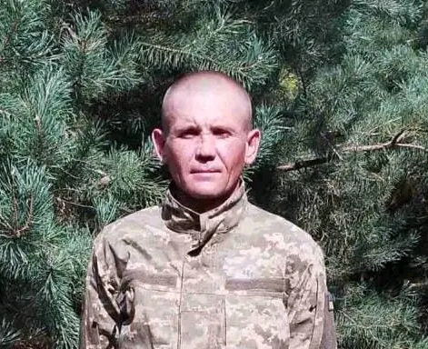

Підготували
учні 8 класу
Ільковицького НВК
«ЗШ І-ІІІ ст. –дитячий садок»
Бульбак Михайло, Остапчук Аліна
Керівник: Костюк Андрій Ярославович,
вчитель історії

2023 р.
Пробачте, мамо, жінко, діти.
Ісус за те, щоб все цвіло.
Боєць вже повернувсь навіки
До Господа, а не в село.
Борис Степан Іванович народився 4 липня 1980 року в селі Стенятин у родині простих селян. Вихователька дитячого садка Козакевич Софія Ярославівна згадує: «Пам’ятаю його маленьким, чемним хлопчиком, який був дуже добрим, він ніколи не конфліктував із дітками». Навчався в Стенятинській загальноосвітній школі. Навчався на відмінно. Закінчив школу у 1995 році. Степан був добрий із щирою душею до людей, був радістю та втіхою для батьків, працелюбний та відповідальний. Ці риси характеру залишилися у нього і в дорослому віці.
У 1995 році втратив батька, який трагічно загинув, залишившись з матір’ю та сестрою. Після закінчення Стенятинської восьмирічної школи два роки навчався в Ільковицькій середній школі, яку закінчив у 1997 році. Його однокласниця Федащук Наталія згадує, що Степан був добрим, завжди приходив на допомогу. Коли не було автобуса, щоб доїхати на навчання в школу, а це більше трьох кілометрів, він запрягав свої коні і довозив однокласників в Ільковицьку школу. Після уроків дівчата та хлопці разом із Степаном знову на конях поверталися додому.
Після закінчення Ільковицької середньої школи продовжив навчання в Белзькому професійно-технічному училищі, яке закінчив з відзнакою.
Служив у ЗСУ у 1999-2000 роках.
В 2003 році одружився. В шлюбі народилися: син Юрій,2005 р.н., донечка Аліна, 2020 р.н. та маленький синочок Роман, 2022 р.н. З дружиною Оксаною прожили у шлюбі 20 років в любові та злагоді.
Працював на різних підприємствах і скрізь зарекомендував себе як старанний і відповідальний працівник.
24 лютого 2022 року життя кожного українця розділилося на до та після. Повномасштабне вторгнення російського агресора в Україну принесло з собою біль та втрати. Агресор досі нищить цивільні об’єкти, квітучі міста і села стають суцільними руїнами.
Говорити про трагічну долю людей, які загинули на війні, завжди боляче. На жаль, його родину, не оминуло це велике горе. Сім’я втратила доброго сина, чоловіка та чудового батька. Тільки в серпні 2023 року пішов захищати рідну землю- 18 серпня був призваний до лав Збройних сил України стрільцем-помічником гранатометника військової частини А4667, 42-ої механізованої бригади, яка є однією з ключових військових одиниць Збройних сил України. Її діяльність пройшла через різні періоди, починаючи від моменту створення до сучасних часів. Після навчання був відправлений у населений пункт Кліщіївка Бахмутського району Донецької області. Вже у перші дні перебування на сході відчув усе жахіття та пекло війни. Триматися проти ворога допомагала молитва рідних і сімейне фото, яке було завжди із ним.
Та не судилося повернутися із перемогою до рідної домівки. Загинув Захисник Борис Степан 13 листопада 2023 року під час ворожого штурму, отримавши поранення, несумісні із життям. Він до останнього був відданий Військовій присязі на вірність українському народу, мужньо виконував військовий обов'язок у бою за Україну, її свободу і незалежність.16 листопада повернувся у рідну домівку у с.Свитазів. Хоронили Героя 17 листопада 2023 року на місцевому кладовищі.
Відтепер йому назавжди 43...
Завжди пам'ятаймо про ту найвищу ціну, яку платять наші Захисники заради нашого мирного життя.

P.S. Степан Борис став четвертим Героєм-випускником Ільковицької школи, який загинув у боротьбі проти московського окупанта.
Вічна пам'ять Герою !

ДОДАТКИ
І. СВІТЛИНИ
1.У колі сім’ї
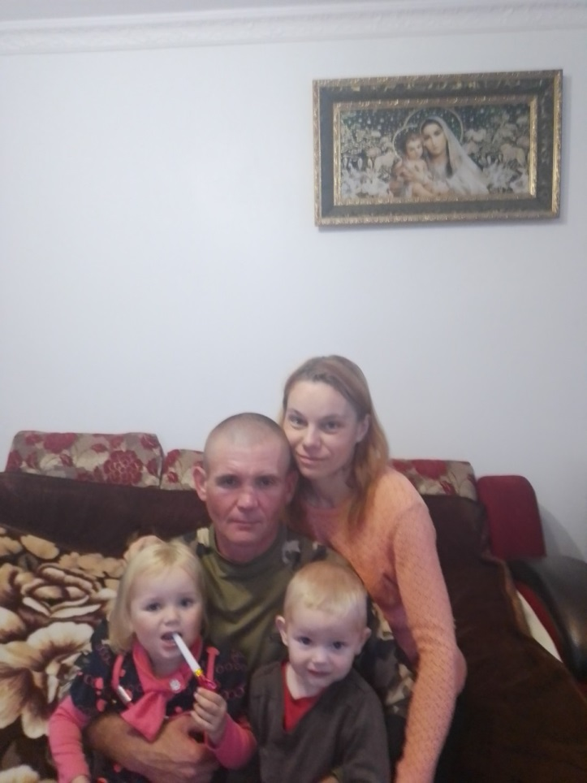
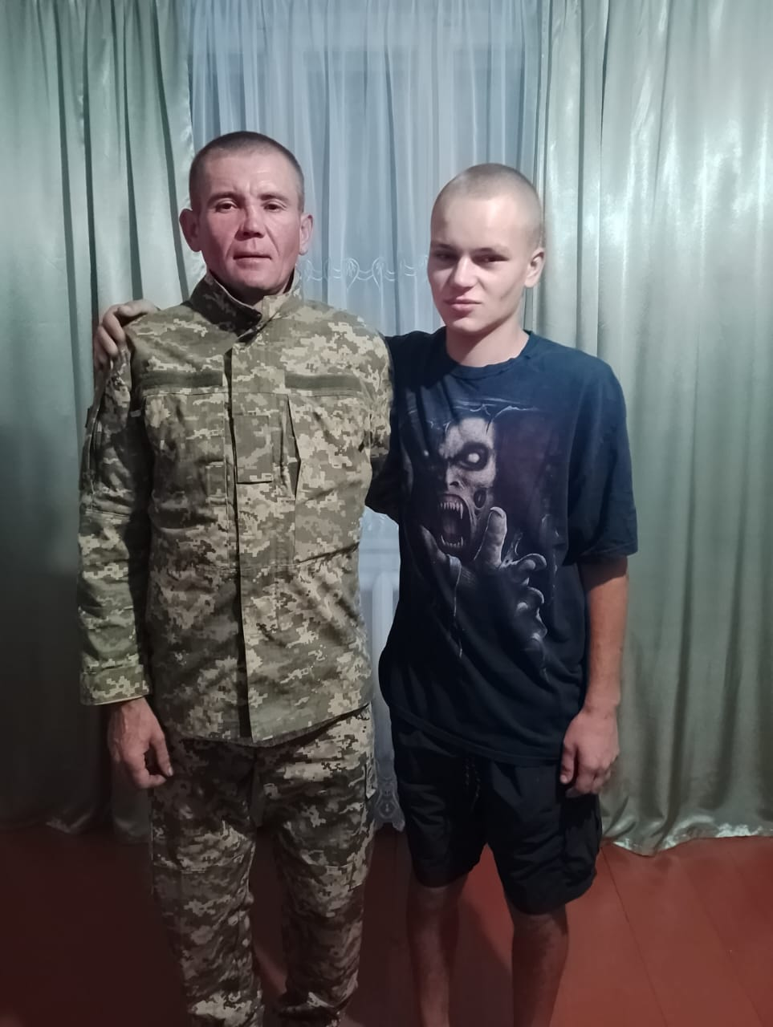
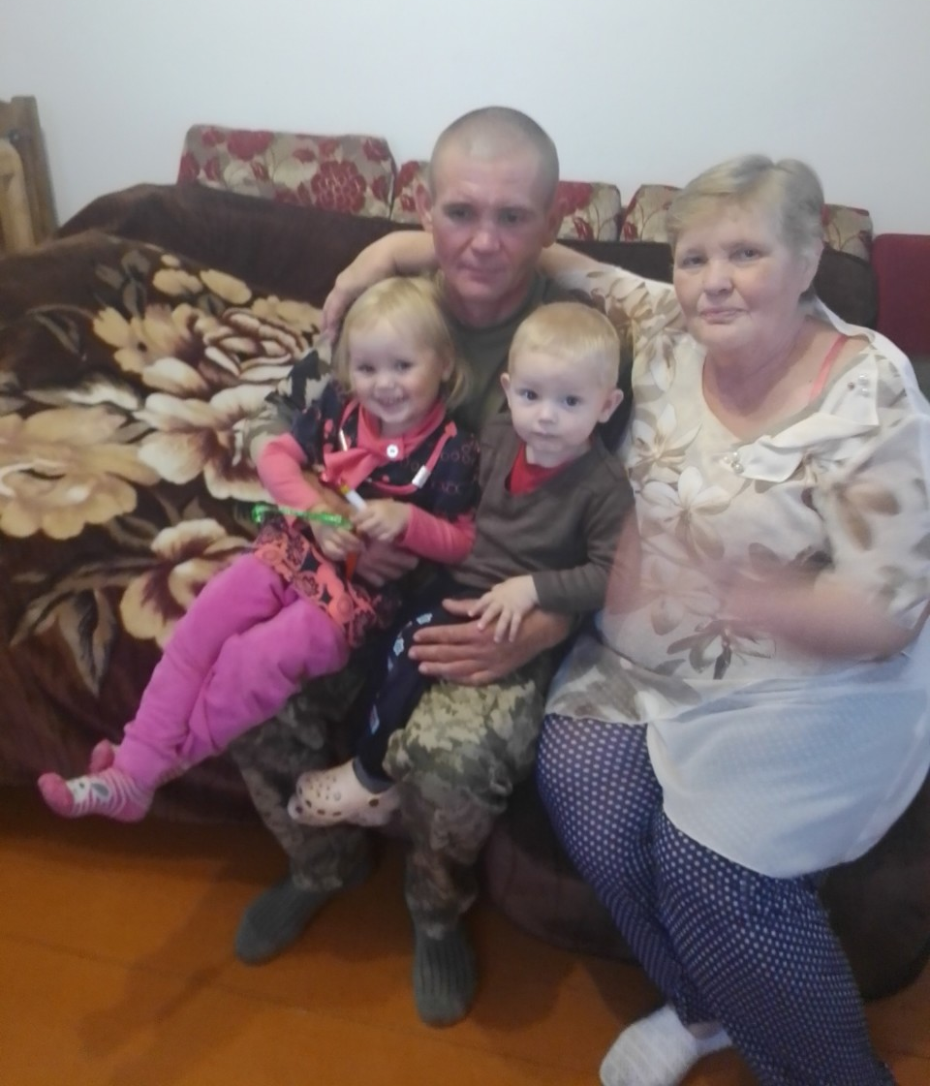

2.На навчаннях
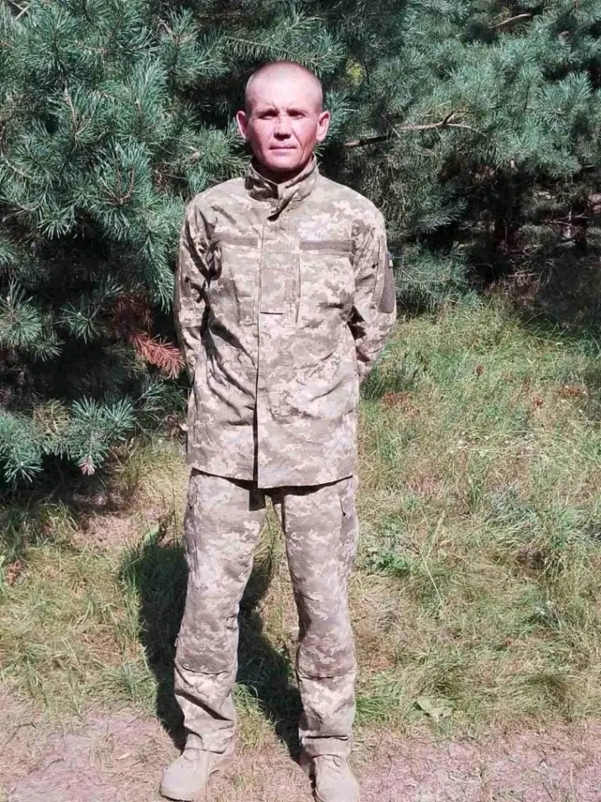
3. Героя зустрічають у м. Сокаль біля Катедрального собору святих Первоверховних апостолів Петра і Павла
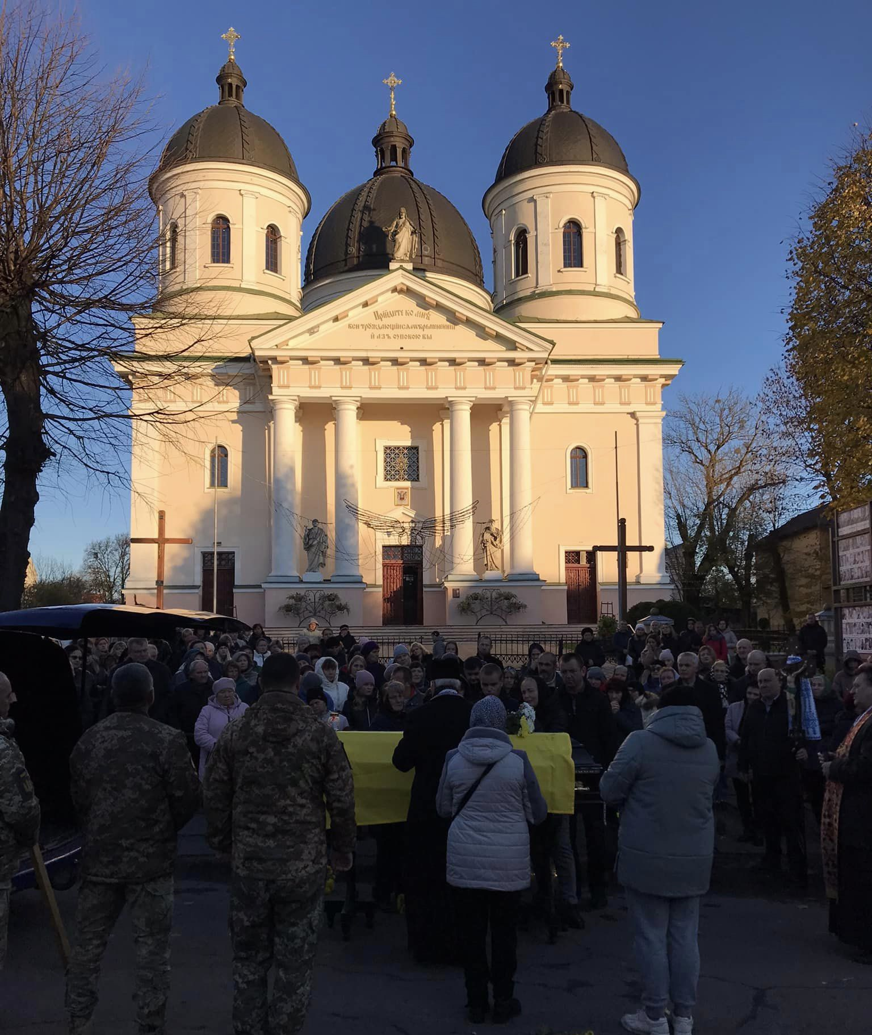
4. Біля Ільковицької школи
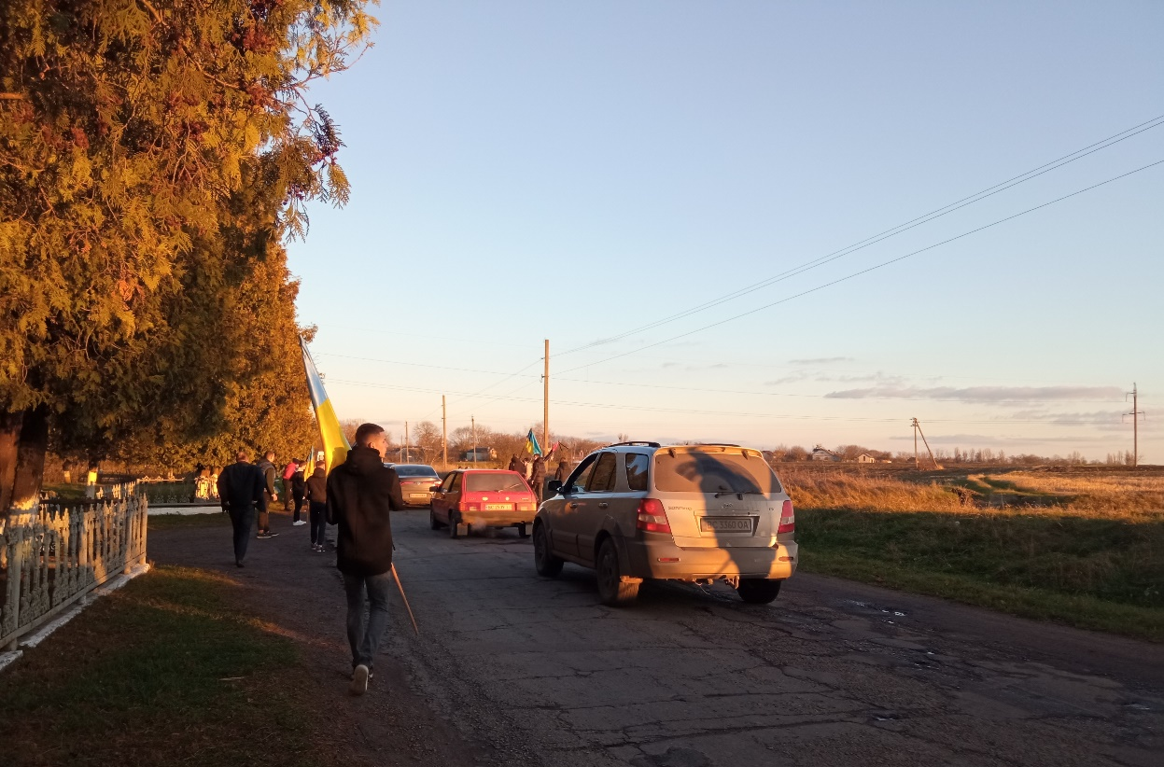

5. Під час похорону
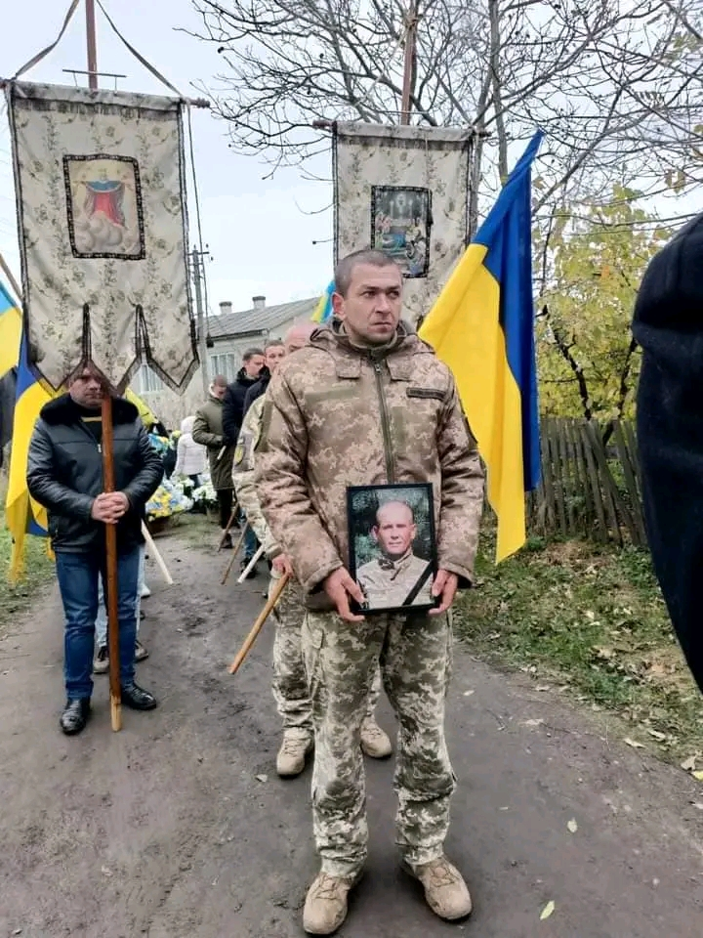

ІІ Поезія, присвячена Герою
Світлій Пам'яті мужньому Герою Степану Борису, с. Свитазів
Віч-на-віч бачились у Храмі.
Недавно зовсім це було.
Частенько ти бував у Бога.
Пробач Його. Це звичне зло.
Пробачте, мамо, жінко, діти.
Ісус за те, щоб все цвіло.
Боєць вже повернувсь навіки
До Господа, а не в село.
Він Ангелом для вас є, діти.
Він берегтиме все життя.
Немає правди в цьому світі.
У розпачі уся сім'я.
А був ти щирий і відкритий,
А роботящий, ще й який!
Любив дітей, не був упертий,
Хазяйновитий і смішний.
Ваш двір для всіх людей відкритий,
Стежки топтала дітвора.
Часом і хвіртка привідкрита.
З усмішкою всіх проводжав.
Мабуть там краще є у Бога,
Але ж тут дітки ще малі.
Мала принцеска, два синочка
І твій портрет, що на стіні.
Дружина вірна, дуже мила.
За що їй з мамою таке?
Війна життів стільки згубила...
Зумисно хтось придумав це.
Так на війні вже повелося, –
Не повертаються усі.
Та проросло в душі колосся
З Господніх Слів, з Господніх Слів.
Ви повернулися до Бога.
В молитві там щоразу є.
Для грішних непроста дорога.
Ви ж Ангелами з Богом є.
У засвіти ідуть найкращі.
Відвоювали мир в душі.
Життя було колись в напасті.
Тепер у вічності всі дні.
Щирі співчуття родині.Низький уклін Герою.Ти назавжди залишишся у наших молитвах.
18.11.2023.
© Зоряна Манашинська

